Synerisk Beck Assureurs
Directoire du groupe
Place St-Gervais 1 I CP 1006 I CH-1211 Genève 1
info@synerisk.ch I www.synerisk.ch

Assurances-Service SA
Représentant des Assureurs du Lloyd’s en Suisse
Place St-Gervais 1 I CP 1093 I CH-1211 Genève 1
t +41 22 732 58 00 I f +41 22 738 72 72
info@assurances-service.ch I www.synerisk.ch

A+A, Assureurs Associés SA
Etude et gérance de portefeuilles d’assurances
Place St-Gervais 1 I CP 1006 I CH-1211 Genève 1
t +41 22 716 19 19 I f +41 22 731 85 21
info@assureurs-associes.ch I www.synerisk.ch

Déclaration de sinistre Assurances de véhicules à moteur

Indications relatives à l’assurance

Type de dommages :
 | Responsabilité civile  (Dommages matériels et/ou corporels à des tiers) |  | Casco partielle  (Incendie, dommages naturels, glissement de neige, vol, animaux, bris de glace, vandalisme ou chute d’objets)
 | Casco complète  (Collision) |  | Dommages de parking
 | Objets transportés  (Vol d’effets personnels à l’intérieur du véhicule fermé à clé) |  | Accidents  (Conducteur et/ou passager)

Nom de la compagnie d’assurance
Numéro de contrat
Dossier de sinistre no (pour l’assureur)

Données sur le preneur d’assurance

Nom, prénom ou société
Rue, no postal, localité
Tél. professionnel |  | Fax
Email |  | Mobile

Coordonnées bancaires
Banque & localité
Compte bancaire no
IBAN ou CCP
BIC

Autres
Etes-vous soumis à la TVA ? | Pouvez-vous récupérer la TVA ?
   | Oui |  | Non
   | Oui |  | Non

Avez-vous une assurance de protection juridique ?
   | Oui |  | Non
Auprès de quelle compagnie ?
Avez-vous annoncé le cas ?
   | Oui |  | Non

Véhicule utilisé au moment de l’accident (selon les indications du permis de circulation)

Marque et type |  |  | Plaques no |  | Matricule no | Châssis no
1ère mise en circulation  (jour, mois, année) | Nombre de passager (conducteur  inclus) lors de l’accident |  |  | Transport payant ? |  | Kilométrage
   | Oui |  | Non
Le véhicule était-il loué ?
 | Oui |  | Non

Conducteur du véhicule susmentionné

Nom |  | Adresse
Prénom |  | Localité
Date de naissance |  | Pays
Profession |  | Tél.

Permis de conduire valable ? | Catégorie | Depuis  (jour, mois, année) | Le détenteur l’avait-il autorisé à conduire ?
   | Oui |  | Non
   | Oui |  | Non

En cas d’élève conducteur : nom de la personne accompagnante | Avec permis depuis  (jour, mois, année) | Catégorie

Evénement

Date | Heure |  | Conditions atmosphériques/Etat de la route
   | matin |  | Après-midi

Rue et lieu
 | A l’extérieur d’une loca  ité |  | A l’intérieur d’une localité

Eventuel(s) témoin(s)

Nom, prénom et adresse |  | N° de tél.

A votre avis, qui a commis une faute et laquelle ?
* En cas de vol du véhicule ou des effets personnels se trouvant à l’intérieur du véhicule, le rapport de police est obligatoire. Annoncez le délit immédiatement au poste de police le plus proche !
Rapport de police* ?
 | Oui |  | Non

A quel poste de police |  | N° de tél

Circonstances du sinistre

Description de l’accident |  | Croquis

Personne blessée
S’il devait y en avoir plusieurs, utilisez une feuille supplémentaire svp

Nom |  | Adresse
Prénom |  | Localité
Date de naissance |  | Tél.
Profession/Employeur
Etat civil

 | Dans mon véhicule |  | Dans un autre véhicule |  | Cycliste |  | Piéton

Lien de parenté avec le détenteur ? | Assuré :
   | Oui |  | Non
   | Suva |  |  | LAAO |  |  | LAMal
   |  | Autre :
   |  | Auprès de quel assureur ?

Incapacité de travail ? | Médecin/Hôpital  (nom, adresse, téléphone) | Ceinture de sécurité portée ?
   | Oui |  | Non
   | Oui |  | Non

Dommage au véhicule de la partie adverse
S’il devait y en avoir plusieurs, utilisez une feuille supplémentaire svp

Détenteur (nom, prénom et adresse) |  | N° de tél.

Conducteur (nom, prénom et adresse) |  | N° de tél.

Marque et type, numéro de plaques d’immatriculation

Assuré en responsabilité civile ? |  |  | Veuillez indiquer par une → le point de choc et marquer les parties endommagées par une x
   | Oui |  | Non
Auprès de quel assureur ?

 |  |  | 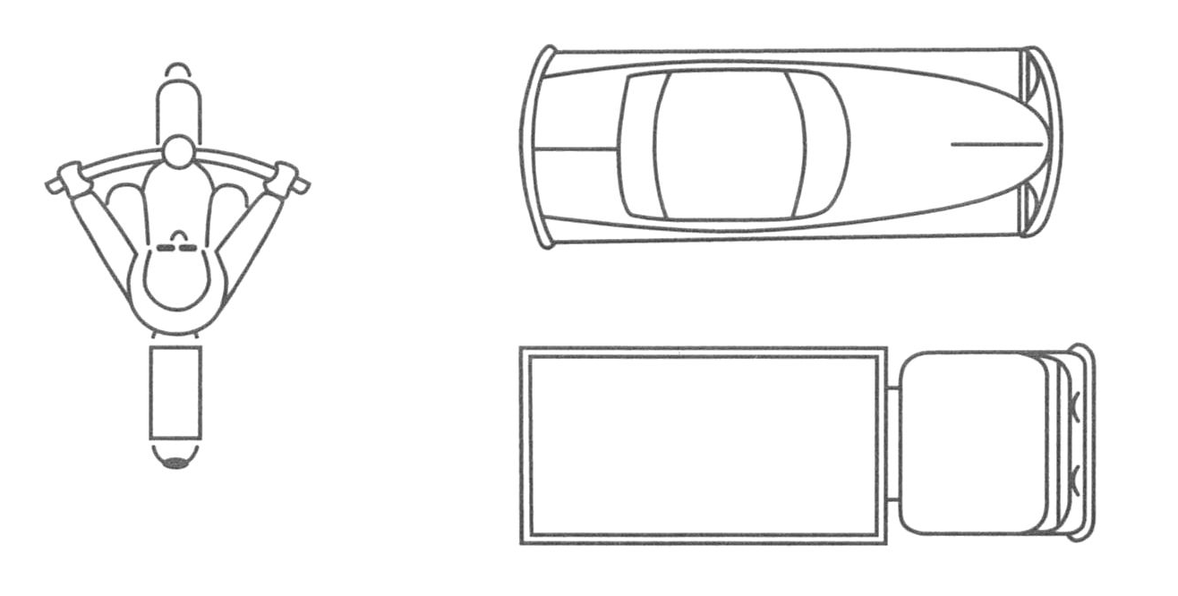
Assuré en Casco partielle ?
   | Oui |  | Non
Assuré en Casco complète ?
   | Oui |  | Non
Auprès de quel assureur ?

Qui effectue les réparations (entreprise, adresse, téléphone) ?
A partir de quand ?
Montant des réparations (environ en CHF) ?

Autre objet endommagé (signal, bicyclette, animal, haie, champ, bagages, effets personnels, etc.)
S’il devait y en avoir plusieurs, utilisez une feuille supplémentaire svp

Désignation de l’objet, nature du dommage | Montant du dommage  (environ en CHF) ?

Lésé, propriétaire (nom, prénom et adresse) |  | N° de tél.

Le lésé était-il occupant du  véhicule assuré ? | Lien de parenté avec  le détenteur ? | Degré de parenté | L’objet était-il transporté  gratuitement ?
   | Oui |  | Non
   | Oui |  | Non
   | Oui |  | Non

Dommage au propre véhicule
L’assureur doit donner son aval avant de donner l’ordre de réparation

Nature du dommage, désignation des objets volés |  | Veuillez indiquer par une → le point de choc et marquer les parties endommagées par une x
Qui a causé le dommage ?
En cas de collision, quel est l’assureur RC adverse ?
Qui effectue les réparations (entreprise, adresse, téléphone) ?
A partir de quand ?
Montant des réparations (environ en CHF) ?

Autorisation

Le/la soussigné(e) autorise la compagnie d’assurance à demander tous renseignements concernant le sinistre auprès des assurés ou de tiers et à consulter les documents officiels et judiciaires concernant le sinistre. La compagnie d’assurance est en outre autorisée à transmettre les données en rapport avec le sinistre à des institutions officielles ou judiciaires et à d’autres compagnies d’assurance (co-assureur ou réassureur) en Suisse et à l’étranger. Le/la soussigné(e) est prié(e) de s’abstenir d’accepter toute prétention de responsabilité avant de contacter la compagnie d’assurance.

L’ensemble de la correspondance transitera par le courtier en assurances pour contrôle et soutien au besoin.

Lieu et date : Timbre et signature du preneur d’assurance

__________________________ _____________________________________

RAPPEL IMPORTANT :
L’article 46 de la Loi fédérale sur le contrat d’assurance (LCA) prévoit que les créances qui dérivent du contrat d’assurance se prescrivent par deux ans à dater du fait d’où naît l’obligation. Vous voudrez bien vous conformer au délai imparti.

